第二次污染源普查工作简报
2019年第5期（总第33期）
白城市第二次污染源普查工作办公室 2019年5月15日

白城市第二次污染源普查工作办公室
召开全市污染源普查产排污核算方法培训会

2019年5月15日，白城市第二次污染源普查领导小组办公室在白城市环保局二楼会议室组织召开了全市污染源普查工产排污核算方法培训会。大安市、洮北区、通榆县、洮南市、镇赉县第二次污染源普查领导小组负责同志，白城市第二次污染源普查办公室全体成员参加了培训会。
会议主要开展普查软件讲解，软件污染物核算的讲解等。市普查办通过对会议室铺设架构环保专网环境，通过演示操作，参会人员实际操作等方式确保参会人员对软件学懂学会，达到能独立操作软件，回到区县能指导并使用软件的目的。同时会议要求各区县选取3～5户工业企业，进行现场核算并将发现的问题提出，市普查办组织现场解答并将此类型问题解决方式进行现场讲解，确保参会人员能核算会核算。
（作者：丁海军 王葳 摄影：徐冰钰 ）

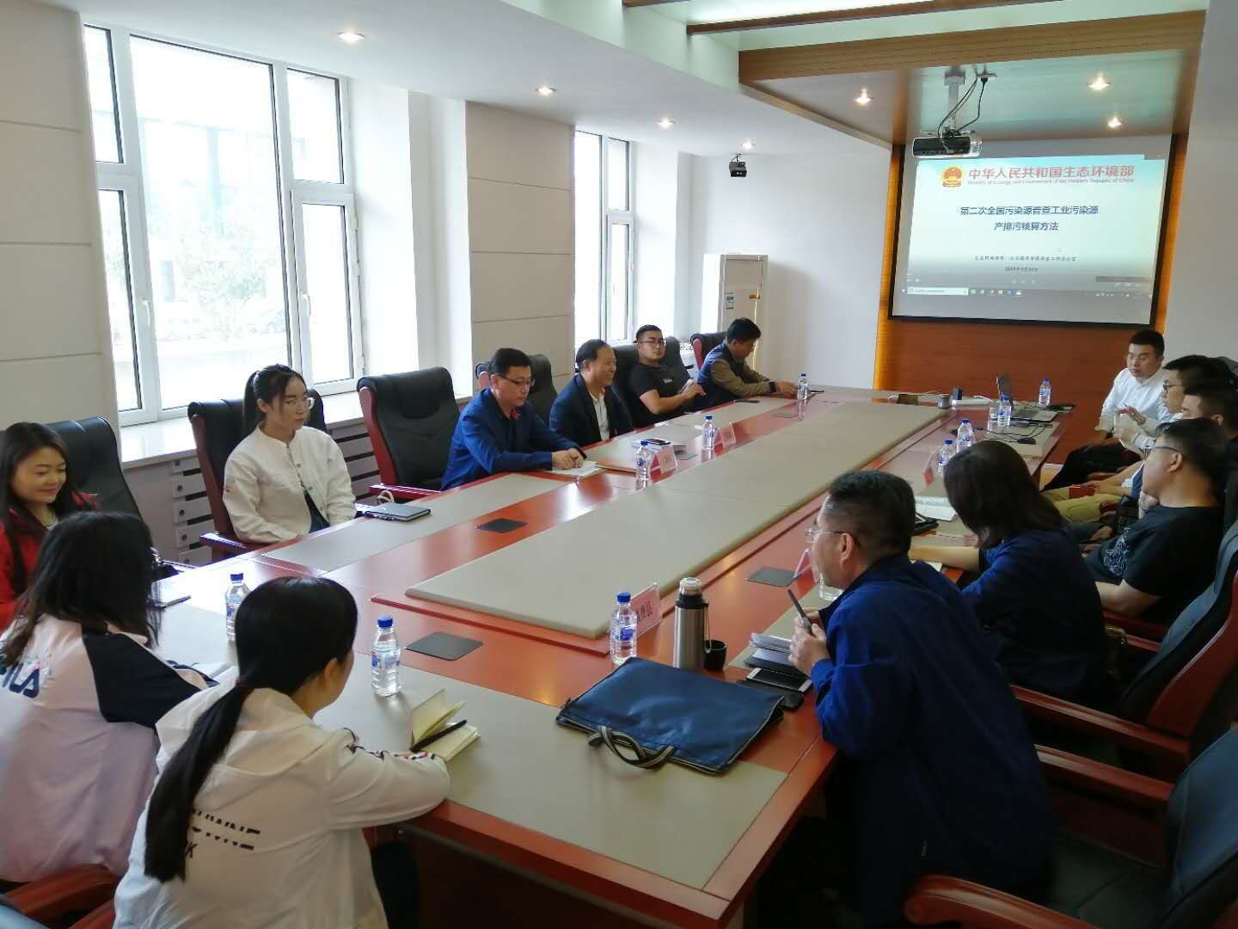
白城市污染源普查产排污核算方法培训会现场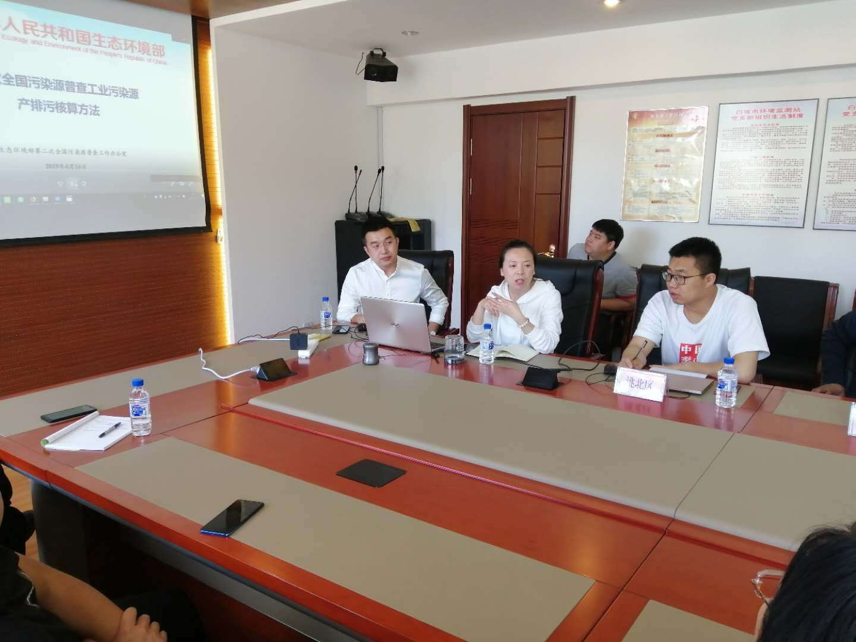
白城市污染源普查产排污核算方法培训会现场

